
厦门大学《线性代数》课程期中考试卷
学院＿＿＿年级＿＿＿姓名＿＿＿＿学号＿＿＿＿
主考教师： 试卷类型：（A卷） 2013.11.16

- 计算题（共50分）
1．（6分）设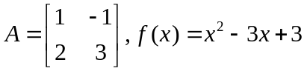,计算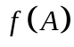.

- （6分）计算4阶行列式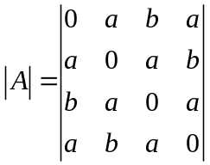.

- （6分）设都是阶矩阵，且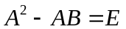，求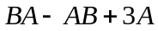的秩.

- （6分）计算行列式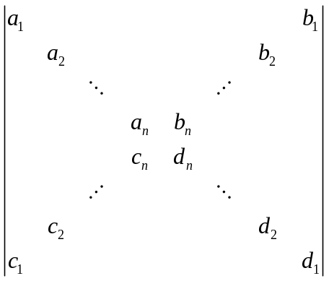.

- （6分）设是m阶可逆矩阵，是n阶可逆矩阵，问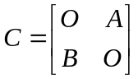是否为可逆矩阵？若可逆，求其逆矩阵.

- （10分）求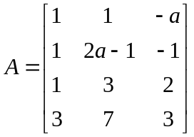的秩.

7（10分）设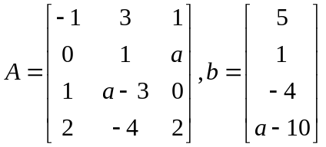，线性方程组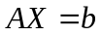有解，求常数的值.

二. （10分）计算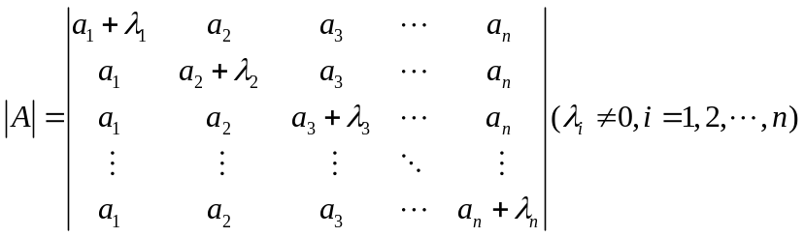.

三.（15分）已知矩阵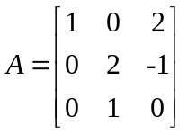和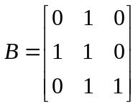.若矩阵和满足：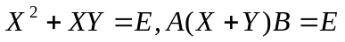，求.

四. （20分）设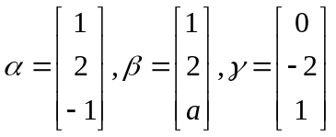，若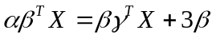，求此方程组的通解.

五.(5分) 设为反对称矩阵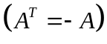，
（I）证明对任意维列向量恒有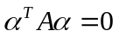.
（II）证明对任意非零常数，矩阵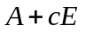恒可逆，其中为n阶单位矩阵.

